Kontrollarbeit“MeineFamilie”.
1. Wer ist das da auf dem Foto? Кто это там на фотографии?
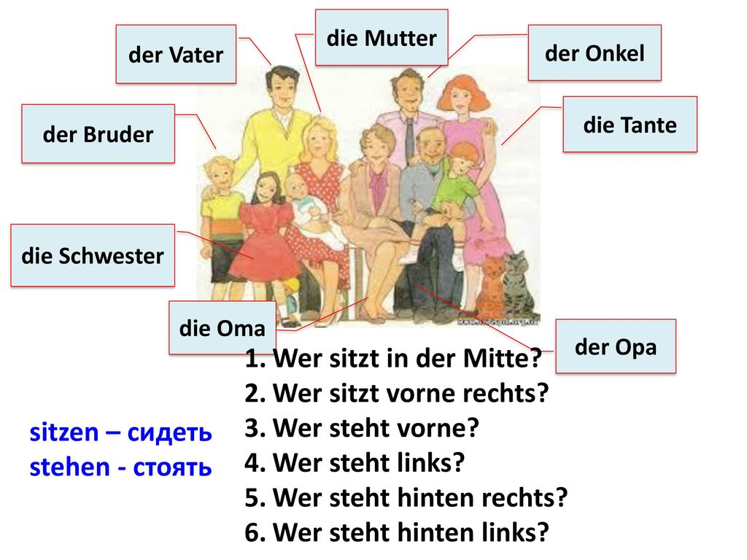
2. Ergänze die Sätze mit Possessivpronomen. Дополни предложение притяжательными местоимениями.
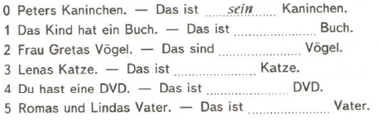
3. WelcheBerufesind in der Wörterschlange? Markiere. Какие профессии есть в словарной змее? Отметь их.
ARCHITEKTTIERARZTVERKÄUFERINPOLIZISTELEKTRIKERLEHRERIN
4. SchreibdieFragen. Запиши вопросы.
1. Oma/ deine/ arbeitslos/ ist?
2. Vater/ Elektriker/ ist/ dein?
3. deine/ Beruf/ was/ Schwester/ ist/ von?
4. heiβt/ Tante/ deine/ wie?

